**Homilie – Aswoensdag 14.02.2018** *Joël 2, 12-18 / 2 Korintiërs 5, 20-21; 6, 1-2 / Matteüs 6, 1-6.16-18*

Was er gisteren en het afgelopen weekend nog volop feestgedruis met carnaval en Vastenavond, toch in bepaalde steden zoals Aalst, dan is het vandaag heel wat stiller, waarschijnlijk ook omdat er velen vandaag met een kater zitten. Nu, afwisseling van feesten en stille tijden door het jaar heen is belangrijk, ook in het kerkelijk jaar. We hebben tijd nodig om tot onszelf te komen en ons te bezinnen. Vanaf nu richten we ons als christenen in een lange aanloop van veertig dagen op het grootste feest: Pasen, de verrijzenis van Christus. Pasen is kerkelijk en liturgisch zo belangrijk dat het feest uitloopt tot Pinksteren, vijftig dagen verder. Als we daar nog de zondagen van de vastentijd bijrekenen, die niet in de veertig zitten, mogen we – ruimgemeten – spreken van de ‘honderd dagen van Pasen’. Wat maakt die tijd zo anders, als we die tenminste echt willen meebeleven?

Het ‘van buiten naar binnen’ gaan, en de inkeer of ommekeer die daarmee gepaard kan gaan. Van uiterlijke zaken naar innerlijke waarden, een beter besef waar ons leven, ook als kerkgemeenschap, eigenlijk zou moeten om draaien.

In het Eerste of Oude Testament wisselen goede en slechte tijden elkaar af, als de eb en vloed van het leven. Als de stammen van Israël de Tien wijze Woorden van Jahwe volgen – de tien geboden –, is er voorspoed en geluk. Keren ze zich van God af, geven ze geen gehoor aan de Heer hun God, dan gaat het helemaal mis. Er breekt oorlog uit en ze roepen allerlei onheil over zichzelf af. Het is daarom dat de profeet Joël, die we in de eerste lezing hoorden, één van de zogenaamde ‘kleine profeten’, de vinger op de wonde legt. Namens God zegt hij tot het volk: *‘Keert tot Mij terug, van ganser harte, met vasten, met geween en met rouwklacht’* (2, 12).

We horen hier een eeuwenoude oproep tot bekering, een koerswijziging. Een tegendraads advies was het – en is het nu nog – want wie keert zijn binnenste nu graag naar buiten (en dan nog in het bijzijn van anderen)?

*‘Ga vasten’*, zegt Joël. Kan het wat minder misschien? Minder, maar ook: intenser, aandachtiger. Een tijd soberder dan gewoonlijk met eten, drinken, uitgaan, tv kijken en internet, minder aandacht voor je smartphone en meer voor je medemensen. Leef er niet op los, maar stel grenzen. Probeer het, kijk eens wat het met je doet, ervaar het en wissel die ervaringen uit met mekaar. Niet solitair, ik en mijn wereld, maar solidair, wij delen samen.

*‘Laat je verdriet en tranen aan mij zien’*, zegt God met de mond van de profeet Joël. Toon Mij jullie kwetsbaarheid! Wees niet hooghartig en zelfzuchtig, doe maar niet of je alles zelf in handen hebt. Joël raakt hier een teer en kwetsbaar punt aan. Wij willen alles zelf in handen hebben, alles zelf regelen. Onze trots, ons besef van autonomie staat op gespannen voet met dit woord van God. En toch is het helend, heilzaam, om hieraan de komende veertigdagentijd aandacht te geven: de opruiming, noem het de ‘voorjaarsschoonmaak’ van ons binnenste. We hoeven ons daar niet voor te schamen.

Vandaag beginnen wij een gunstige tijd om tot verzoening te komen met wie we in onenigheid leven, om smeulende ruzies op te lossen in families, in verenigingen, op het werk, op school.

Deze tijd is ook heel geschikt om opnieuw contact te leggen met mensen die wat op de achtergrond dreigen te raken. Een goed woord doet wonderen, een gemeend schouderklopje verwarmt twee harten tegelijk. Een luisterend oor met echt gemeende aandacht kan iemand opnieuw op verhaal doen komen.

En dan die uitnodiging van Jezus om te bidden. Bidden is contact leggen met wie ons overstijgt, de hand grijpen die God naar ons uitsteekt. Ik denk hierbij altijd aan de afbeelding van de schepping in de Sixtijnse kapel, geschilderd door Michelangelo. Ik heb een foto van die schepping van de mens in de inkomhal van de pastorie hangen om te zeggen; beste bezoeker, God wil graag contact met je, je bent één van zijn schepping, één van zijn geliefden. En ja, het beste contact met onze God is toch het gebed.

Misschien bid je regelmatig, misschien denk je daar eigenlijk nooit aan. Bidden kan in allerlei vormen, met en zonder woorden of formules. Bidden kan steun geven, troost bij verdriet, maar bidden kan ook uitdagend zijn, zoals een aantal psalmen, waarin je de worsteling hoort van de mens met God.

Vandaag, op Aswoensdag, is het de tijd om dat contact met ‘boven’ of ‘binnen’ te leggen en te onderhouden. Het kruisje met as op ons voorhoofd getuigt ervan als symbool. We worden getekend in de naam van de Heer, met de uitnodiging dat we ons leven zouden omkeren en weer opnieuw gaan leven volgens het evangelie, leven naar Gods droom met elk van ons. Mogen ook wij met Pasen verrijzenismensen zijn, verzoend met onszelf, met onze medemensen en verzoend met God. Vandaag is het alleszins de gunstige tijd om er werk van te maken.

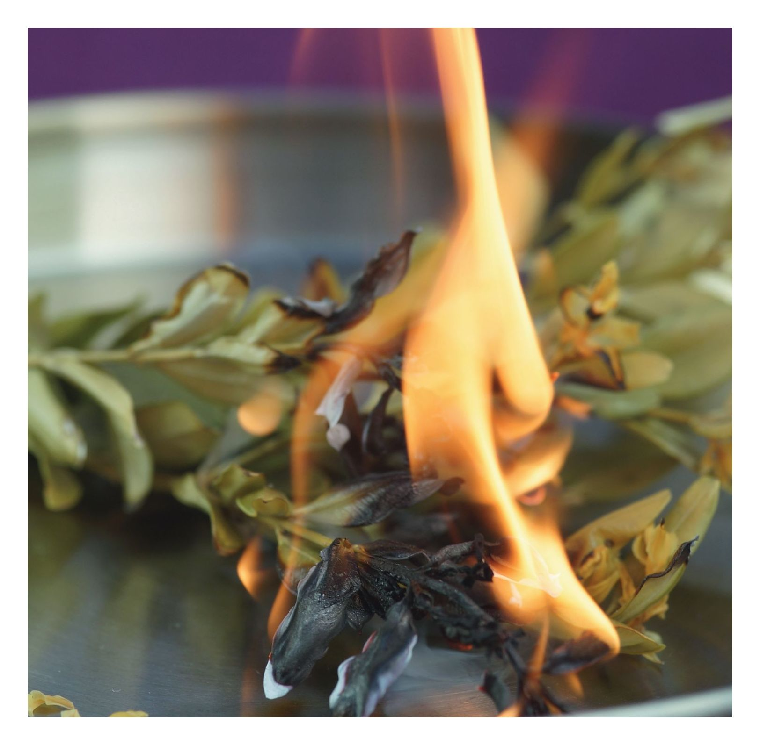

*Jan Verheyen – Lier.*

*Aswoensdag – 14.2.1018*

*(Inspiratie: o.a. Het Woord delen. Preekschema’s aansluitend bij De zondag vieren en De vierende Kerk, Lezingencyclus jaar B, 2017-2018, Berne Media)*